Муниципальное казенное общеобразовательное учреждение
Тазовская школа – интернат среднего (полного) общего образования
ул. Кирова, 12, п. Тазовский, Ямало-Ненецкий автономный округ, 629350
Тел. (факс): 2-18-91, tazinternat@mail.ru

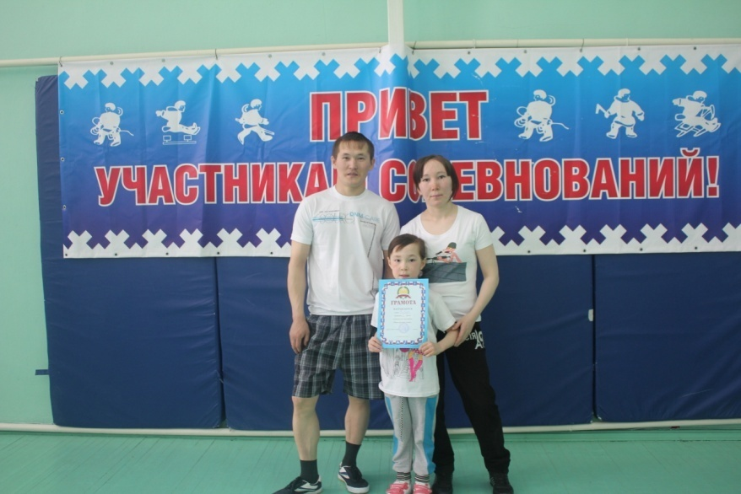

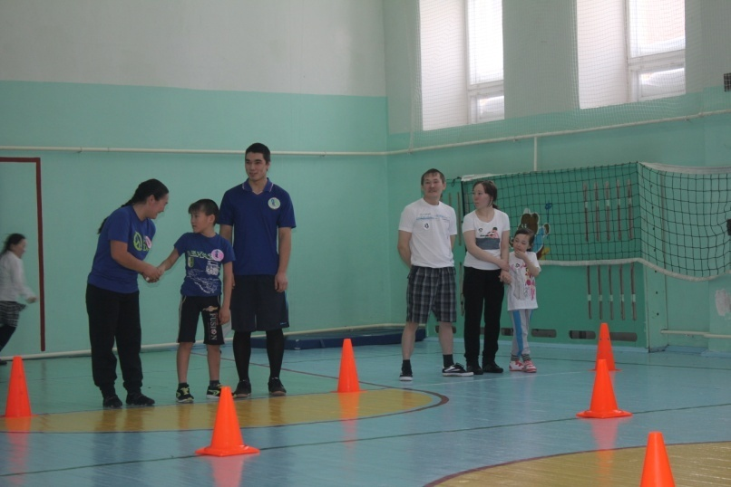

Организатор внеклассной и внешкольной воспитательной работы с детьми: Тутакова Светлана Константиновна

Март, 2014 г.
Цели и задачи:
- создание условий для совместного творчества и деятельности детей и родителей, для раскрытия и реализации творческого, интеллектуального потенциала детей;
- развитие у учащихся интересов и увлечений, способствующих укреплению духовных ценностей семей;
- воспитание в школьниках чувства коллективизма, взаимопомощи, ответственности.

Оформление:
- выставка семейных фотографий,
- плакат: «Вместе – дружная семья»
- шарики, детские лица.

Подготовка:
- подготовка чтецов;
- подготовка реквизита для конкурсов;
- подготовка призов и благодарственных писем для награждения;
- оформление зала.

Ход праздника:

Ведущий: Здравствуйте, уважаемые гости нашего мероприятия! Как хорошо, что мы с вами собрались вместе в этом зале на семейный праздник. У нас, несомненно, много неотложных забот, дел, но оставьте их за дверями этого зала и вместе со своими детьми постарайтесь сегодня отдохнуть.

Выходят ребята читают стихи.
1 ученик: Люди есть такие –
Самые родные,
Самые любимые,
Самые ранимые

2 ученик: Сколь ни велика беда
Рассмешат они всегда
Грусти некуда деваться,
Ей приходится скрываться.

3 ученик: Если спросишь: кто это?
Вам недолго ждать ответа
На вопрос отвечу я
Просто – напросто семья!

Ведущий: Семья – это близкие и родные люди, те, кого мы любим, с кого берем пример, о ком заботимся, кому желаем добра и счастья.

И сегодня, собрались здесь самые дорогие и любимые для наших детей близкие – это их родные, замечательные, внимательные, добрые мамы и бабушки, которые своим теплом создают уют и комфорт в каждом доме, в любой семье. И конечно наши папы и дедушки. Без мужчин, какой же это дом?

1 ученик: Гремите громче, трубы,
Звонче звените, колокола,
На встрече нашей сегодня,
Мамы, папы, братья, сестры,
Бабушки, дедушки, дочери и сыновья!

Ведущий: Слово для поздравления, предоставляется директору школы-интерната.
Ведущий: Спасибо за теплые слова, а я думаю, что настало время познакомиться с нашими семьями, которые примут активное участие в нашем конкурсе.

Итак, встречайте:
Семья – __Хабдю
папа – _Семен
мама – _Нелли
с сыном_Даниилом

Семья – _Яндо
мама – _Ольга
папа – Александр
с сыном Сергеем

Семья – _Салиндер
папа – Иван
мама – Радмила
с дочерью Региной

и наше уважаемое жюри:
- Ирина Феликсовна
- Любовь Максимовна
- Владимир Владимирович

Ведущий: Для участников праздника будут предложены испытания, которые они смогут преодолеть благодаря своей дружной семье. Итак, самое время начинать нашу конкурсную программу.

Конкурсы:
- «Представление семей» название, девиз, речевка.
- Бег с эстафетной палочкой. Участники с эстафетной палочкой добегают до контрольной фишки, оббегают и обратно.
- Бег «змейкой». Участники с эстафетной полочкой зигзагом между нартами (препятствиями), бегут до контрольной фишки и обратно.
- Конкурс для ПАП. Папы, согласно жеребьевке, выполняют сгибание и разгибание в упоре лежа (отжимание), (или вис на перекладине) за 30 секунд.
- Прыжки в длину. С линии старта папа прыгает прыжок в длину с места, затем с того места куда прыгнул папа, прыгает мама, а после ребенок. С того места куда прыгнул ребенок продолжается вторая серия прыжков. Кто дальше всех прыгнул по расстоянии прыжков, та команда и выиграла. Выполнение прыжков – ПАПА+МАМА+РЕБЕНОК+ ПАПА+МАМА+РЕБЕНОК.
- Конкурс МАМ. Мамы, выстроившись в ряд выполняют прыжки на скакалках. Тот, кто дольше по времени будет прыгать, та и выиграла.
- Перенос команды. Папа переносит ребенка на руках до контрольной точки и оставляет его за линией, берет обруч, возвращается, забирает жену в обруче и бегут к контрольной фишке (за линию). Чья команда выполнит быстрее и без ошибок, та команда и выиграла.
- Перетягивание каната. Команды выстраиваются в колонну, вдоль каната и вытягивают канат на себя до определенного ориентира. Чья, команда вытянет, та считается победителем.
- Перенос мячей. Папа бежит с 3-мя баскетбольными мячами до контрольной фишки и складывает мячи в обруч, возвращаясь назад на пол пути берет 3 волейбольных мяча и передает жене. Жена бежит до контрольной фишки, складывает мячи в обруч, и возвращаясь назад на пол пути берет эстафетную палочку и на финише передает ее папе. Тот кто быстрее поднимет из пап эстафетную палочку, та команда и выиграла.

Награждение участников грамотами и ценными призами. За 1 место – кубок.

Ведущий: Сегодня вы еще раз доказали, что вы самые дружные, крепкие, настоящие семьи. И мы желаем вам оставаться такими всегда. Счастья, благополучия и мира вашему дому.
До скорых встреч, дорогие друзья!

